Flutningsaðili: Stjórn FRÍ
Kynnt af: Auði Árnadóttur

Tillaga um fjárhagsáætlun

65. Frjálsíþróttaþing, haldið í Skógarseli í Reykjavík 10. og 11. apríl, samþykkir neðangreinda fjárhagsáætlun FRÍ fyrir árið 2026.

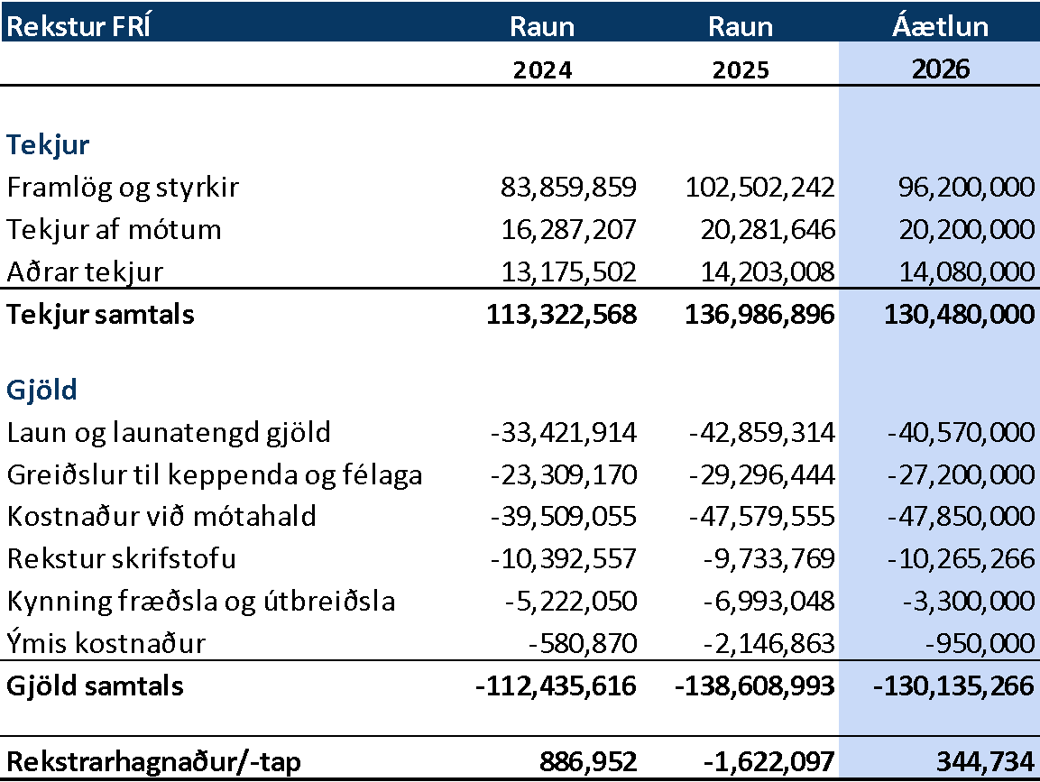

Greinargerð
Forsendur áætlunar eru þær tekjur og gjöld sem reksturinn byggir á í dag.

Framlög og styrkir lækka 2026 m.a. vegna lægri styrkja frá WA og EAA í ár sem endurspeglast í lækkun tengdra kostnaðarliða. Önnur lækkun kostnaðar felst m.a. í hagræðingu tengt kynningarstarfi.

Á þriggja mánaða fresti er áætlunin frávikagreind og rýnd og endurskoðuð eftir þörfum.

Ferli tillögu
Í skjali er lögð fram: [ ] Lagabreyting [ ] Reglugerðarbreyting [ x] Tillaga

Vísað til nefndar: [ ] Allsherjarnefndar [ ] Laganefndar [ x] Fjárhagsnefndar
[ ] Nefnd leggur til að tillaga sé: [ ] Samþykkt - [ ] Felld
[ ] Afgreidd af þingi, sem [ ] samþykkir tillögu - [ ] Fellir tillögu ___ / ___

